فهرست مطالب

1 برد EBS 1

1 . 1 برد مدارچاپی 1

1 . 2 توصیه‌های مونتاژ برد EBS 2

2 برد HBS 3

2 . 1 برد مدارچاپی 3

2 . 2 توصیه‌های مونتاژ 4

3 برد MBS 5

3 . 1 برد مدارچاپی 5

3 . 2 توصیه‌های مونتاژ 5

4 برد MOBS 6

4 . 1 برد مدارچاپی 6

4 . 2 توصیه‌های مونتاژ 6

شرح بردهای پروژه

# برد EBS

## برد مدارچاپی

در شکل زیر نمایی از برد EBS نمایش داده شده شده است.

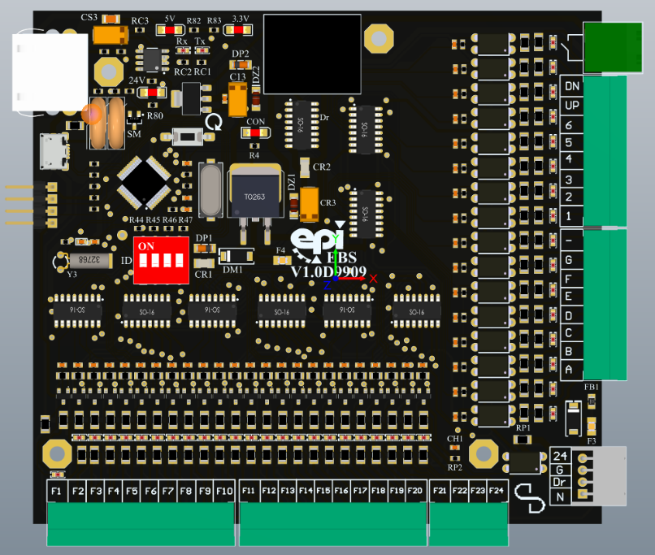

شکل 1 نمای روی برد EBS

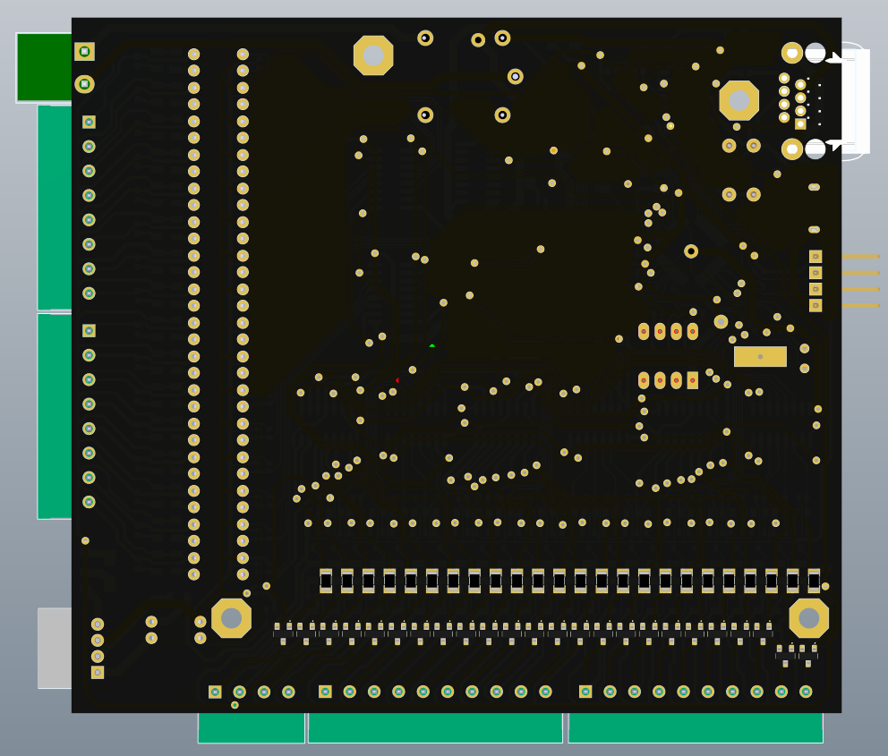

شکل 2 نمای زیر برد EBS

## توصیه‌های مونتاژ برد EBS

* اپتوکوپلرهای 3 و 4 و 5 و 6 مونتاژ نشوند.
* درگاه Micro USB مونتاژ نگردد.
* هنگام مونتاژ تراشه‌های 74HC595 و 74HC165 به جهت این تراشه‌ها بسیار دقت شود.
* مقاومت‌های 1206 سمت اپتوکوپلرها حتماً 3.6k مونتاژ شوند.
* مقاومت 150اهم نزدیک وریستورها مونتاژ نشود.
* بجای مقاومت‌های 500 یا 510 اهم می‌توان از 560 اهم استفاده نمود.
* بجای مقاومت‌ها 5 کیلواهم می‌توان از مقاومت 6/5 کیلواهم استفاده نمود.
* بجای ترانزیستور 2n7002 می‌توان از ترانزیستور BSS138 استفاده نمود.

# برد HBS

## برد مدارچاپی

در شکل‌های زیر نمای رو و زیرین برد HBS نمایش داده شده شده است.

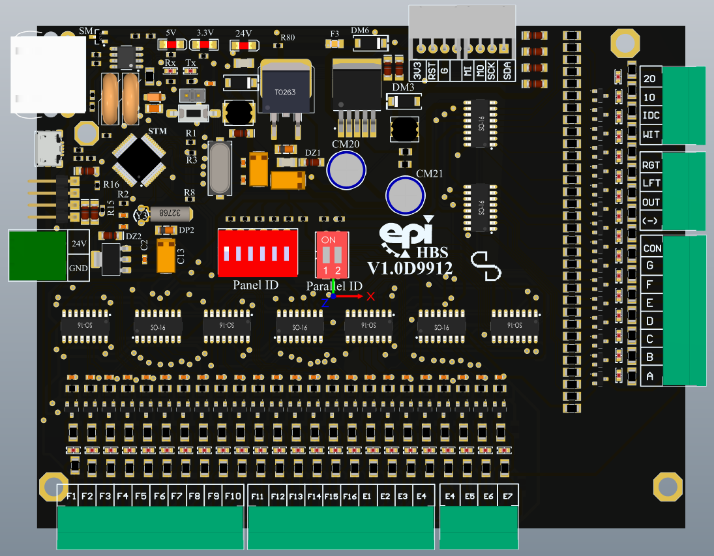

شکل 4 نمای روی برد HBS

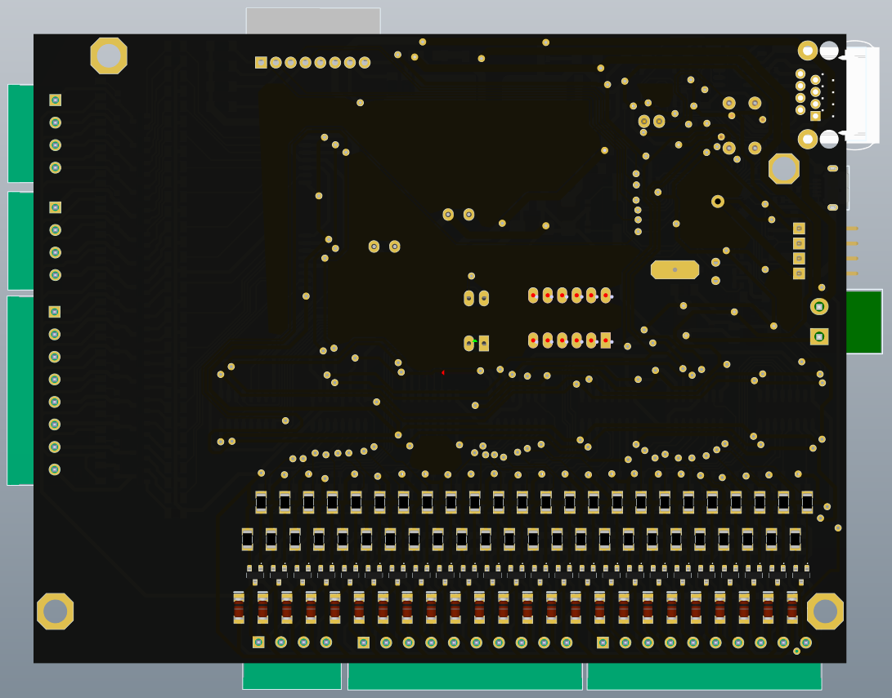

شکل 5 نمای زیر برد HBS

## توصیه‌های مونتاژ

* درگاه Micro USB مونتاژ نگردد.
* هنگام مونتاژ تراشه‌های 74HC595 و 74HC165 به جهت این تراشه‌ها بسیار دقت شود.
* **ترمینال‌های فونیکس F11-E7 مونتاژ نشوند.**
* خازن 2200uF بصورت خوابیده روی برد مونتاژ شود.
* مقاومت‌های سمت راست برد باید بصورت یکی در میان 1k و 20 باشند.

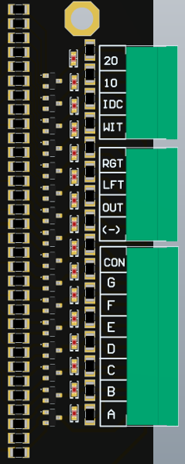

شکل 7 سگمنت‌های برد HBS

1k

20

* بجای مقاومت‌های 500 یا 510 اهم می‌توان از 560 اهم استفاده نمود.
* بجای مقاومت‌ها 5 کیلواهم می‌توان از مقاومت 6/5 کیلواهم استفاده نمود.
* بجای ترانزیستور 2n7002 می‌توان از ترانزیستور BSS138 استفاده نمود.

# برد MBS

## برد مدارچاپی

در شکل‌های زیر نمای رو و زیرین برد MBS نمایش داده شده شده است.

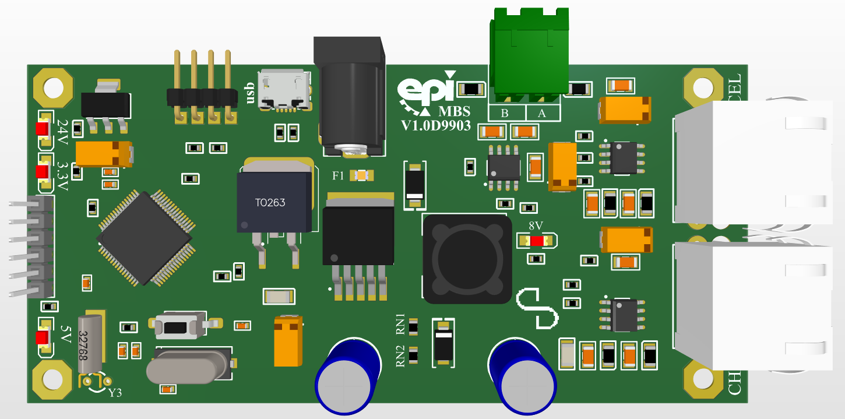

شکل 8 نمای روی برد MBS

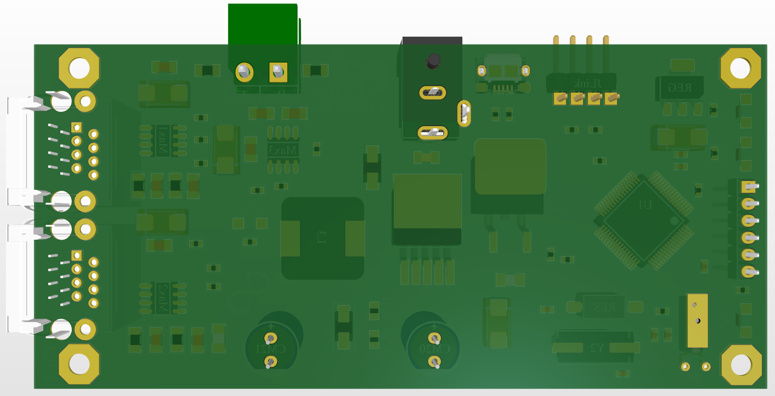

شکل 9 نمای زیر برد MBS

## توصیه‌های مونتاژ

* پین‌هدر 6تایی این برد حتماً از نوع نری و طول 19mm باشد و مطابق شکل9، به سمت روی برد مونتاژ گردد.
* درگاه Micro USB مونتاژ نگردد.

# برد MOBS

## برد مدارچاپی

در شکل‌های زیر نمای رو و زیرین برد MOBS نمایش داده شده است.

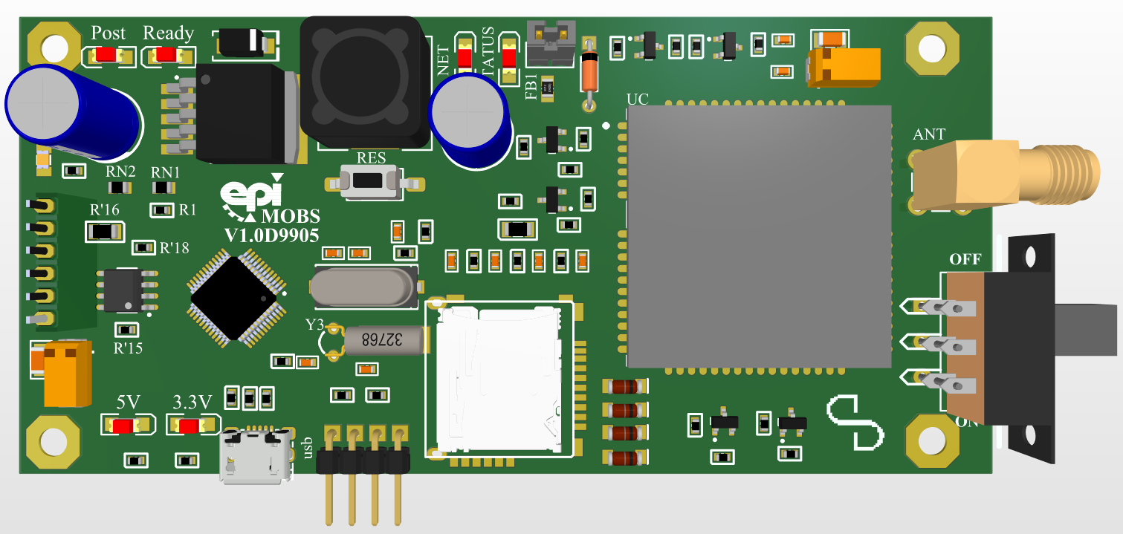

شکل 10 نمای روی برد MOBS

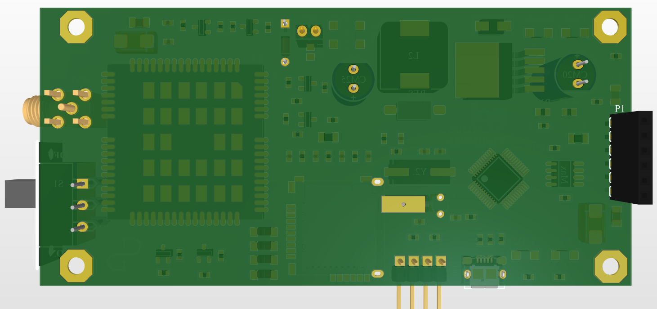

شکل 11 نمای زیر برد MOBS

## توصیه‌های مونتاژ

* پین‌هدر 6تایی این برد حتماً از نوع مادگی باشد و مطابق شکل12، به سمت زیر برد مونتاژ گردد.
* درگاه Micro USB بر روی برد MOBS حتماً می‌بایست مونتاژ گردد.
* 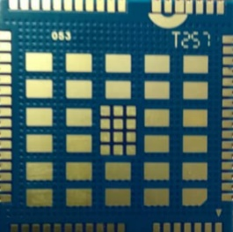سطح زیرین تراشه Quectel UC15 پین‌هایی وجود دارد که با حرارات دادن در انتهای کار، مونتاژ می‌شوند.

شکل 12 سطح زیرین تراشه Quectel UC15

* به منظور مونتاژ کلید DPDT بصورت رایت، از پین‌هدر یا پایه قطعات dip (ترجیحاً پایه LED) استفاده شود. به تصاویر زیر توجه نمایید:

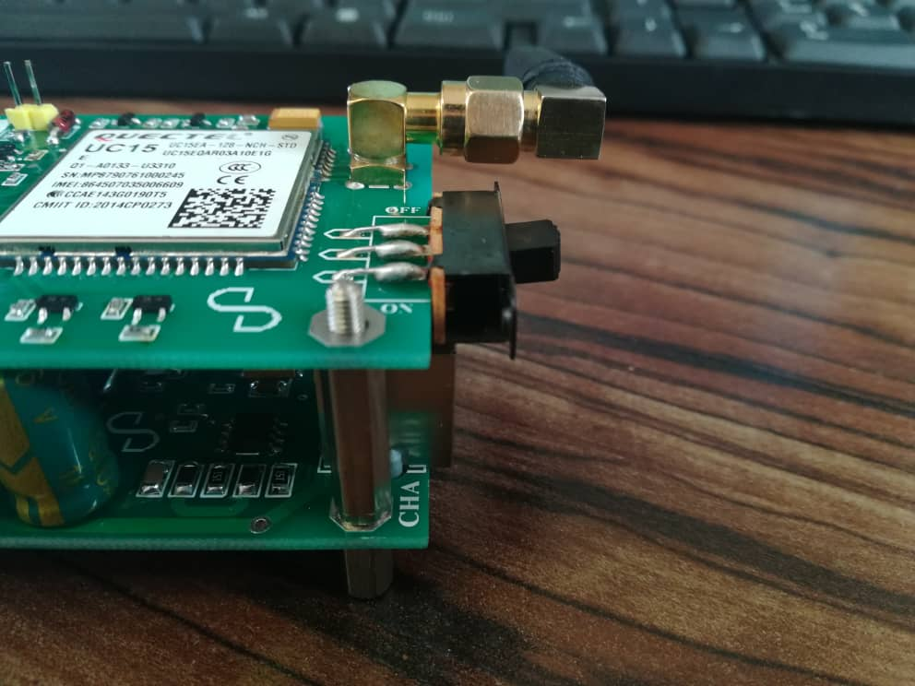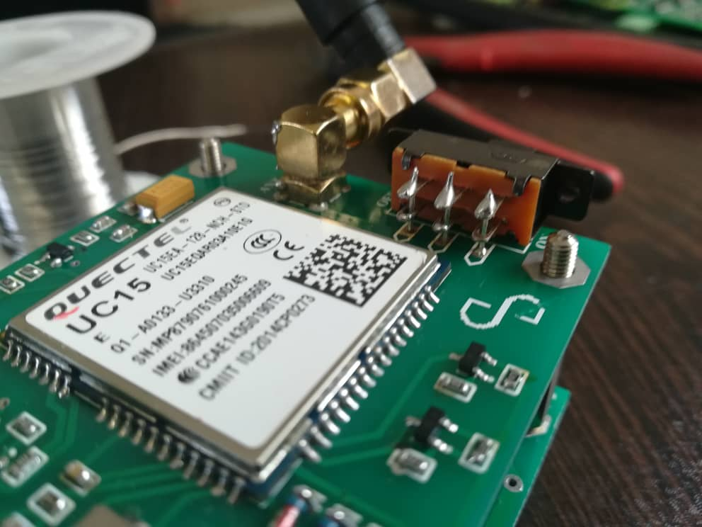

شکل 13 روش نادرست مونتاژ سوئیچ

شکل 14 روش صحیح مونتاژ سوئیچ